

c
Annonce et documents


PPR IMMO - Parcours du Propriétaire
A Louer
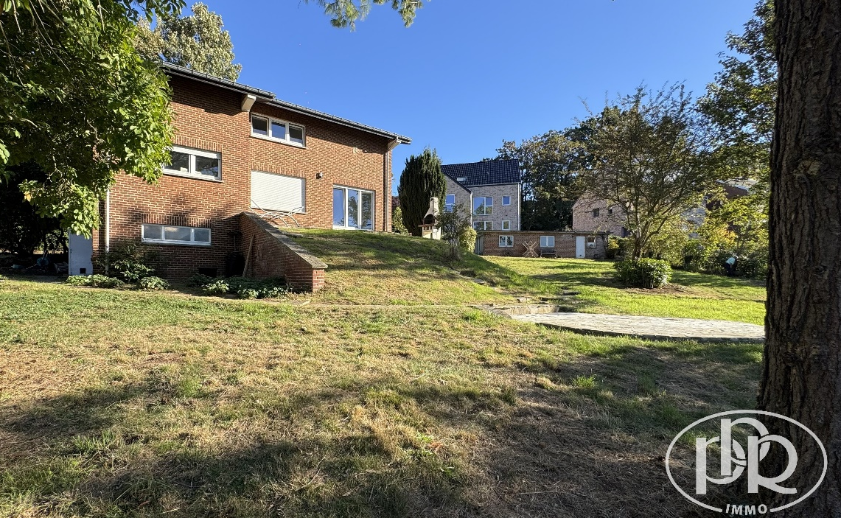
Référence : 2926 / 36
1340 OTTIGNIES Rue de la Vallée 35 /001
Appartement 2 Chambres de ± 100 m² avec terrasse et jardin dans un cadre verdoyant.
1.150 € / mois
408 kWh/m²an ─ 41821 kWh/an - PEB n° 20261014056570

Effectué le : 14/10/2026 → Valide jusqu’au : 14/10/2036
 |  |  |  | 
Immédiate | 2 chambres | 1 | 100 m² | 1
Photos
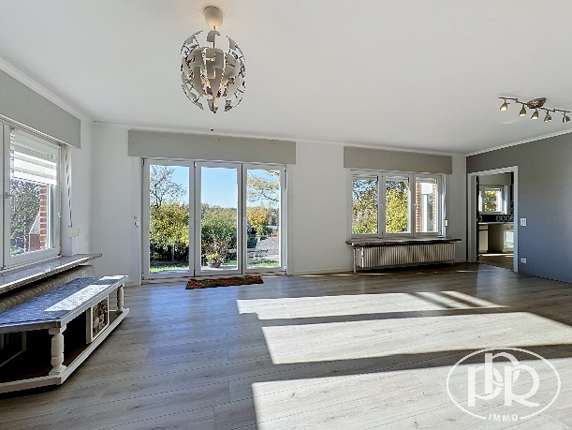 | 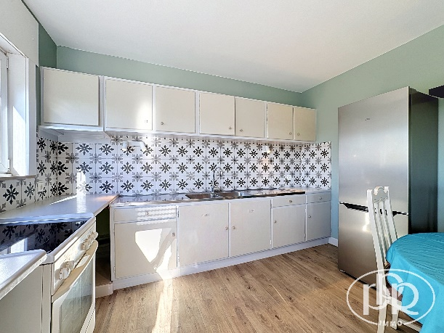
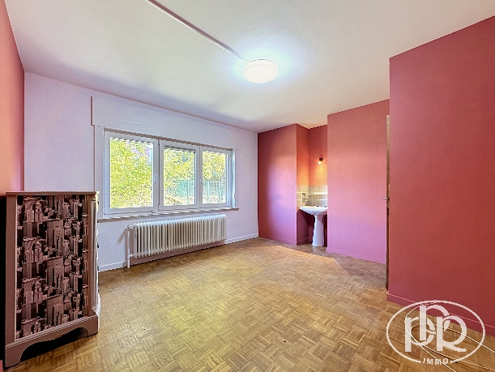 | 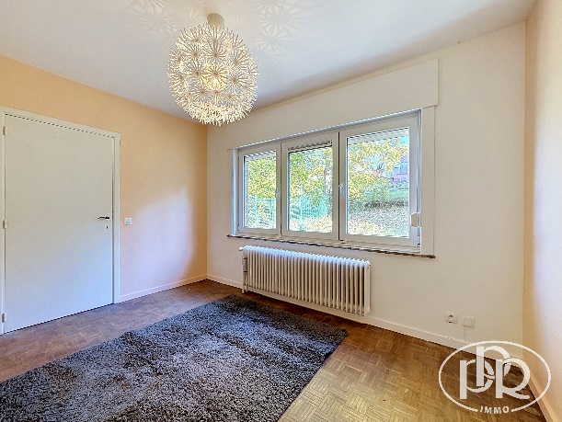
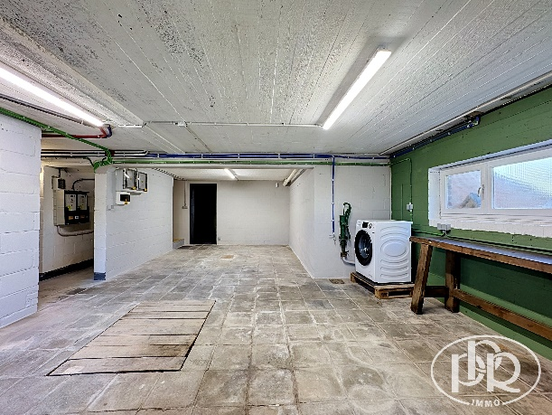 | 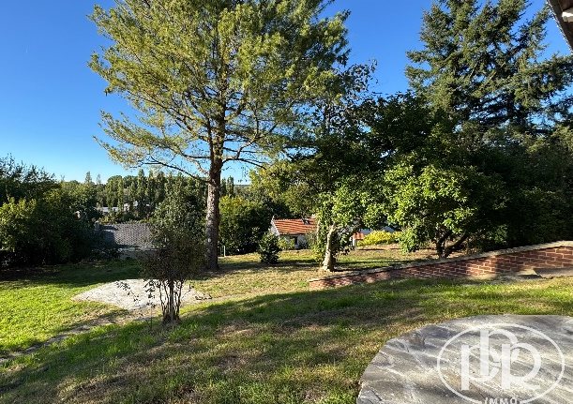

Descriptif

APPARTEMENT 2 chambres de ± 100 m² situé au rez-de-chaussée d’une villa divisée en 2 logements. Il est composé d'un séjour de ± 36 m², cuisine semi-équipée, salle de douche, garage, cave, chaufferie, terrasse et jardin de ± 17 ares et 23 ca.

COUP D'OEIL PPR
Cadre calme et verdoyant
À proximité directe de la gare d'Ottignies et accès facile aux grands axes de communication, E411 et N238.

DESCRIPTION
Sous-sol :
- Garage ± 36 m²
- Chaufferie ± 16,50 m²
- Cave ± 22 m²
Rez-de-Chaussée :
- Hall d’entrée avec w.c. séparé ± 12 m²
- Séjour ± 36 m²
- Cuisine semi-équipée (cuisinière élec., frigo, hotte et empl. lave-vaisselle) ± 15 m²
- Hall de nuit ± 4,50 m²
- Chambre ± 10,50 m²
- Chambre ± 15 m² avec lavabo
- Salle de douche (meuble lavabo, douche et empl. MAL) ± 6,50 m²
Abords :
- Terrasse et jardin

ÉQUIPEMENT
Chauffage Central commun au mazout (nouvelle Remeha de 2026) avec compteur de passage, volets, électricité conforme, double vitrage PVC oscillo-battant, luminaires intégrés, thermostat et vannes thermostatiques.

FRAIS/PROVISIONS POUR CHARGES :
Compteurs individuels pour eau et électricité.

VISITES : sur rendez-vous au 010/42.02.22

CONDITIONS
Bail de résidence principale du «parcours du propriétaire»
Durée : sur convenance
Garantie : 2 mois
Indexation
État des lieux à frais partagés

DIVERS : Libre d'occupation

Vous vendez votre bien pour passer à une location ?
Faites une estimation réaliste en ligne en quelques minutes !
Scannez-moi !


Vos notes en visite :

c


FICHE DE CANDIDATURE LOCATAIRE
Adresse de l’immeuble visité : 1340 OTTIGNIES Rue de la Vallée 35 /001
Date début du bail souhaité :
Durée du bail souhaitée :
COORDONNÉES :
 | Candidat 1 | Candidat 2
Civilité (Madame/Monsieur)
Nom(s)
Prénom(s)
Numéro national
Date de naissance
Adresse actuelle
E-mail
GSM/Téléphone

SITUATION FAMILIALE :
 | Candidat 1 | Candidat 2
Vous êtes : Célibataire, cohabitant(e), marié(e), divorcé(e), séparé(e) de fait, veuf(ve)
Enfant(s) à charge(s) – si oui : combien
Composition de famille
- Nombre d’adultes
- Nombres d’enfants (+ âge)
- Animaux de compagnie *
(Nombre et sorte)

RESSOURCES :
 | Candidat 1 | Candidat 2
Ressources nettes
Allocations familiales
Pensions alimentaires perçues
Autres ressources financières

DEPENSES MENSUELLES :
 | Candidat 1 | Candidat 2
Loyer actuel
Emprunt hypothécaire
Financement véhicule
Pension alimentaire à payer
Ce formulaire ne constitue pas un contrat et n’engage en rien le locataire, l’agence et le propriétaire du bien
GARANT(S) : (éventuel)
 | Candidat 1 | Candidat 2
Civilité (Madame/Monsieur)
Nom(s)
Prénom(s)
Numéro national
Date et lieu de naissance
Adresse
E-mail
GSM/Téléphone
Revenus mensuels nets

Documents et justificatifs :
- Copie carte(s) d’identité
- Preuve des 3 derniers paiements de loyers
- Copie de la preuve des ressources renseignées
- Tout autre document que vous souhaiteriez communiquer au(x) propriétaire(s)
- Documents Garant(s) / Caution(s) solidaire(s) (si d’application)
Déclarations spontanées / Motivations :

Je (nous) certifie(certifions) que les présentes informations sont correctes et sincères

*Concernant les informations relatives à la détention d’animaux domestiques, le bailleur justifie d’un intérêt légitime visant à déterminer si une telle détention permet le maintien du bien en l’état et/ou n’est pas en mesure de créer des nuisances pour le voisinage. En aucun cas, le bailleur ne pourra utiliser ces informations pour exclure directement tout candidat locataire détenant un animal de compagnie, sans un examen circonstanciel.
Éléments importants :
Les présentes données sont récoltées dans le respect du R.G.P.D, des obligations liées à la prévention du blanchiment et des dispositions anti-discrimination. Les données communiquées le sont dans l’unique finalité de présenter et proposer un dossier complet au bailleur afin qu’il puisse apprécier votre candidature. En cas d’acceptation, elles peuvent être transmises aux tiers qui doivent intervenir directement ou indirectement dans le déroulement de la location (expert, administration,…). Dans l’éventualité où ladite candidature ne serait pas retenue par le propriétaire, vous marquez accord pour que les informations transmises soient utilisées ultérieurement par l’agence pour vous informer de biens susceptibles de vous intéresser. Toutes les informations utiles sur la conservation, le droit d’accès, de rectification, d’effacement, de regard, de correction, de portabilité & de modification des données personnelles confiées peuvent être consultées à l’adresse suivante : ppr@ppr.be ou obtenues sur simple demande en format papier. Dans l’éventualité où ladite candidature ne serait pas retenue par le propriétaire, les informations transmises ne seront pas utilisées ultérieurement et les copies de vos documents vous seront restituées sur simple demande. Dans le cadre du respect de la loi anti-discrimination, le choix d’un candidat locataire ne peut être fondé sur des critères liés au sexe, à la nationalité, à l’origine, à la couleur de peau, l’état civil, la langue, l’âge, l’origine des revenus…. Cependant, certaines de ces informations (comme l’état civil) sont indispensables et aucune d’elles ne constituent un critère d’exclusion. La présentation d’un candidat sera faite sans tenir compte de critères discriminants mais principalement sur la compatibilité de la situation du candidat avec le bien dont il envisage l’occupation. L’examen de la solvabilité du candidat sera réalisé sur l’ensemble des revenus et garanties qu’il propose.
Pour mémoire : « le choix du locataire reste le privilège du bailleur qui n’aura pas à s’en justifier. »
Toute l’équipe du « Parcours du Propriétaire » vous remercie de lui accorder votre confiance.

